Простые упражнения игрового стретчинга

(растяжки мышц). Занимаемся с детьми дома.

Игра всегда являлась для детей любимым занятием, и с ее помощью можно было увлечь ребят в любой вид занятий . Один из таких видов –игровой стретчинг.
Игровой стретчинг- это специально подобранные упражнения на растяжку мышц, проводимые с детьми в игровой форме.
Польза стретчинга:
- У детей исчезают комплексы, связанные с физическим несовершенством тела, неумением им управлять.
- Упражнения направлены на профилактику различных деформаций позвоночника, укрепление его связочного аппарата, формирование правильной осанки.
- Развиваются эластичность мышц, координация движений, воспитываются выносливость и старательность.
Упражнения игрового стретчинга
Шелестя, шурша травой,
Проползает кнут живой.
Вот он встал и зашипел:
Подходи, кто очень смел
«Удав». Лечь на живот, ноги вместе, руки в упоре около груди ладонями вниз. Медленно поднимаясь на руках
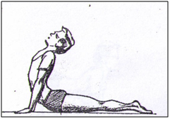
***
Над цветком
порхает, пляшет
Веерком узорным машет
«Бабочка» Сесть в позу прямого угла, согнуть ноги в коленях, соединить стопы. Колени развести. Руками обхватить стопы ног, спина прямая. Опустить развернутые колени до пола. Задержаться нужное время. Поднять колени с пола
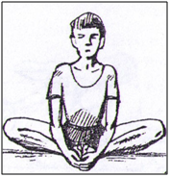
***
У порога плачет,
коготки прячет,
Тихо в комнату войдёт,
Замурлычет, запоёт
«Кошка» - Стать на четвереньки, спина прямая. Раз! – поднять голову, максимально прогнуть спину. Два! – опустить голову, максимально выгнуть спину.
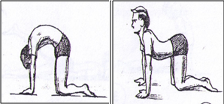
***
Кто отправился в полёт,
В клюве веточку несёт?
«Птица» Сесть в позу прямого угла, ноги развести как можно шире, носки оттянуть, руки соединить за спиной «полочкой», спина прямая. Раз! - взмах руками, наклон к правой ноге, стараемся дотянуться до носка, задерживаемся. Два! - возвращаемся в и.п. Три! - тот же наклон к левой ноге, Четыре! - и.п. Вдох при взмахе, выдох при наклоне
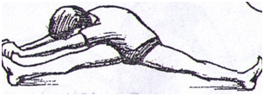
***
Блещет в речке чистой
Спинкой серебристой.
В воде она живет.
Нет клюва, а она клюет
«Рыбка» Лечь на живот, ноги чуть развести в стороны, руки согнуть в локтях, ладони положить на пол на уровне плеч.
Плавно, без рывков, разгибая руки, поднять голову и грудь, одновременно сгибая ноги в коленях, постараться дотянуться ступнями ног до головы. Задержаться. Вернуться в и.п.
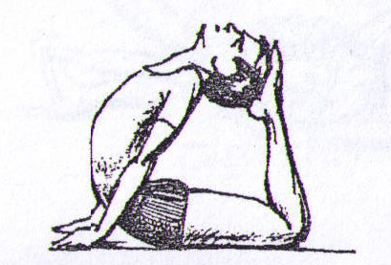
***
На поляне возле ёлок
Дом построен из иголок.
За травой не виден он,
А жильцов в нём миллион.
«Муравей» Сесть, скрестив ноги. Пальцы рук переплетены на затылке. Медленно наклониться вправо, стараясь достать локтем до пола. Задержаться. То же самое в другую сторону
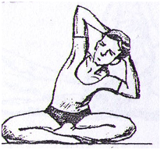

Делаем вместе с детьми
Сказка «Утенок Кряк»
Жил-был на большом дворе утенок. Звали его Кряк. Утенок очень любил плавать и купаться и мог целыми днями плескаться в большой луже прямо посреди двора.
Однажды на двор, где жил Кряк, залетела дикая утка и стала рассказывать, что недалеко есть чудесное Голубое озеро с чистой и прозрачной водой. Утенку так захотелось увидеть это озеро, что он решил отправиться в путь и обязательно в нем поплавать.
Ходьба (носочки ног вниз и вверх) Шел утенок, шел и дошел до луга. А трава на лугу высокая, густая - никак не разглядеть Кряку, куда идти дальше. Опечалился утенок: Вдруг видит - летит бабочка. «БАБОЧКА»
- Эй, бабочка, постой! не могла бы ты показать мне дорогу к Голубому озеру?
- Хорошо, - согласилась бабочка, и они отправились в путь.
Но не успели пройти и пяти шагов, как вдруг откуда-то сбоку послышалось шипение, и прямо перед ними дорогу перегородила змея. «ЗМЕЯ»
- Почему вы так шумите и не даете мне отдыхать после обеда? - грозно прошипела змея.
- Извините нас, пожалуйста- сказал утенок.
- Ладно, повезло тебе, утенок, что я сыта, - проворчала змея и уползла.
Кряк обернулся по сторонам в поисках бабочки, но ее нигде не было видно. Очень огорчился утенок Кряк и совсем уже хотел повернуть обратно домой, как вдруг увидел высоко в небе птицу и побежал за ней.
- Птичка, ты не знаешь, где Голубое озеро? - как можно громче закричал утенок. - Отведи меня к нему, пожалуйста!
- Хорошо, утенок, беги за мной, - ответила птица. И Кряк быстро побежал за летящей птицей. «ПТИЦА»
Очень скоро луг кончился, и перед утенком открылось чудесное озеро. Вода в озере была чистая, прозрачная, и в ней отражалось голубое небо. На берегу сидела большая рыжая кошка, которая что-то высматривала в воде и не заметила утенка. «КОШКА»
Кряк подошел к кошке поближе и увидел, что та следит за плавающими в воде рыбками и хочет какую-нибудь из них поймать.
- Ах ты, хитрюга! - крикнул утенок, схватил лежащую на берегу веточку и бросился к кошке.
Когда кошка увидела рассерженного утенка с веточкой в клюве, она так испугалась, что со всех ног бросилась бежать, только ее и видели! Тут из воды показалась рыбка и поблагодарила утенка за то, что он спас ее с друзьями. «РЫБКА»
Кряк вдоволь наплавался в озере и после этого каждый день приходил к своим друзьям рыбкам.

